|  |  |  |  |
| --- | --- | --- | --- |
| МІНІСТЕРСТВО ОСВІТИ І НАУКИ УКРАЇНИ КИЇВСЬКИЙ НАЦІОНАЛЬНИЙ УНІВЕРСИТЕТ імені Тараса Шевченка ФАКУЛЬТЕТ ІНФОРМАЦІЙНИХ ТЕХНОЛОГІЙ  **Кафедра програмних систем і технологій**  Дисципліна  **«**Операційні системи**»**  **Лабораторна робота № 2**  «Встановлення і використання Oracle VM VirtualBox» | | | |
| **Виконав:** | Гоша Давід | **Перевірила**: |  |
| Група | ІПЗ-33 | Дата перевірки |  |
| Форма навчання | денна | Оцінка |  |
| Спеціальність | 121 |
| 2022 | | | |

**Вимоги до оформлення результатів роботи**

1. Знімок головного екрану ВМ із відображенням її параметрів;
2. Заповнену таблицю 1;
3. Висновки з виконання лабораторної роботи.
4. 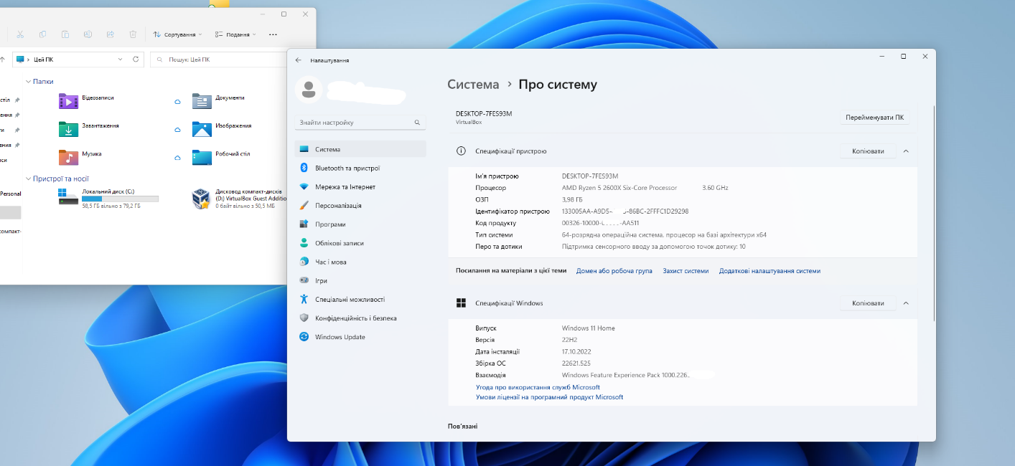**Знімок головного екрану ВМ**
5. **Заповнена таблиця 1**

Таблиця 1. Параметри основної та гостьової ОС

|  |  |  |
| --- | --- | --- |
| Назва програмного забезпечення для віртуалізації | | |
| *параметри* | *основна ОС* | *гостьова ОС* |
| версія ОС |  |  |
| об’єм ОП |  |  |
| об’єм ЖД та тип |  |  |
| оцінка роботи двонаправленого буферу | Працює | Працює |
| оцінка роботи drag'n'drop | Працює | Працює |
| оцінка роботи мережі | Є доступ до мрежі | Є доступ до мережі |
| оцінка роботи USB | Є доступ до usb пристроїв | Є доступ до usb пристроїв |
| оцінка роботи спільних тек | Спільний тек не працює | Спільний тек не працює |

1. **Висновки**

У цій лабораторній роботі було одержано практичні навички встановлення і використання

віртуальних машин. Робота виконувалась на основній машині із ОС Windows. Використовувалась програма Oracle VM VirtualBox, iso-образ гостьової ОС.